INFORME SOBRE LA CONVENIENCIA DE REALIZAR UNA ENCOMIENDA DE GESTION A LA ENTIDAD MERCANTIL PCTT SA PARA LA EJECUCIÓN DE LAS OBRAS DEL PARQUE URBANO ANEXO AL POLO CIENTÍFICO TECNOLÓGICO DE LA LAGUNA.

En relación con el asunto de referencia y debido a la necesidad de proceder con la mayor celeridad por razones económicas, sociales y estratégicas a la materialización de la actuación prevista en el ámbito conocido como “Hogar Gomero” el que tiene previsto desarrollarse el Polo Científico Tecnológico de La Laguna, situado en el extremo sur del Campus de Guajara, es por lo que se tiene sentido y se inicia el presente expediente.
Antes de entrar al nivel de detalle que comporta la actividad cuya gestión pretende encomendarse a la sociedad Parque Científico y Tecnológico de Tenerife SA, es oportuno analizar los siguientes antecedentes:
El instrumento de ordenación urbanística que define la ordenación pormenorizada del Polo Científico Tecnológico a través de la figura del art. 47 del Decreto Legislativo 1/2000 por el que se aprueba el Texto Refundido de las Leyes de Ordenación del Territorio de Canarias y Espacios Naturales de Canarias se establece entre sus determinaciones lo siguiente:
“(…) En este sentido, el ámbito conocido por “Hogar Gomero” del vigente PGO de 2004, situado en el extremo sur del campus de Guajara, clasificado como suelo urbano consolidado (SUC) parcialmente afectado por el Sistema General Parque Urbano SGPU-13, no dispone de las características de clasificación urbanística y funcionales apropiadas para un Parque Científico y Tecnológico, por tal motivo, la presente propuesta propone la definición del citado Sector pasándose a de nominar Sector de Suelo Urbano Consolidado “Parque Tecnológico” con uso global de I+D / NuevasTecnologías. Esta redefinición provoca y hace necesario que se solicite la suspensión del vigente PGO adaptación 2004 de La Laguna en la parcela del Hogar Gomero.
Era necesario disponer de un sector con una superficie total aproximada de 35.000 m2. En consecuencia, tras un primer estudio de alternativas para la localización de un Parque Tecnológico y Empresarial, el establecimiento de infraestructura, la generación y transferencia del conocimiento, y primordialmente en relación con las áreas de la nanotecnología, agua, energía, sostenibilidad, astrofísica y espacio, debido al nivel de madurez y excelencia que han alcanzado estas líneas de investigación en la Universidad de La laguna se consideró como lugar idóneo el sector de suelo urbano consolidado “Hogar Gomero”. La situación de esta parcela, su cercanía al campus universitario de Guajara, resulta especialmente interesante para la ubicación de un área como la propuesta, dadas las inmejorables condiciones de accesibilidad y de posición en el territorio.
Concretamente con la definición del SUC Hogar Gomero y una infraestructura de esta naturaleza se persigue:
- Diversificar y modernizar la economía regional, insular y municipal.
- Crear un polo científico y tecnológico alternativo basado en actividades a desarrollar en infraestructuras con un alto valor sostenible.
- Atraer inversión exterior con alto contenido tecnológico e innovador.
- Crear y proyectar una imagen de una ciudad innovadora, moderna, desarrollada y ligada al desarrollo científico y tecnológico.
- Fomentar el desarrollo de tecnologías avanzadas en el campo de la nanociencia, nanotecología y materiales avanzados.
- Priorizar la lucha contra la contaminación en los sectores de la industria, agricultura y urbanismo.
- El desarrollo de tecnologías relativas al medio ambiente.
- El estudio e investigación en áreas vitales como la calidad del agua, agricultura ecológica, el aire, la planificación ambiental, el ruido, las plagas y sustancias peligrosas.
- El desarrollo de tecnologías o productos relacionados con el medio ambiente.
- Promocionar la innovación tecnológica y la transferencia de tecnología con otros Parques de similar naturaleza.
- Rentabilizar la situación geoestratégica tricontinental de la isla para la ubicación de infraestructuras y equipamientos clave de la sociedad de la información y el conocimiento.
- Potenciar la colaboración entre la Universidad y los Centros de Formación Profesional con empresas locales.
- Contribuir a la estructuración y articulación del modelo de ordenación estructural urbanística y al modelo de desarrollo económico del municipio.
- Evitar la especulación del suelo ofertado mediante fórmulas que la impidan.
Así mismo, las determinaciones referentes a la ordenación estructural también se concretan en la ejecución de las siguientes actuaciones sobre sistemas generales:
- La ejecución de la urbanización y la cesión de todos los espacios libres públicos (…)
Si analizamos el ámbito en el que se desarrolla el Polo Tecnológico en el citado instrumento urbanístico encontramos la delimitación territorial del mismo:
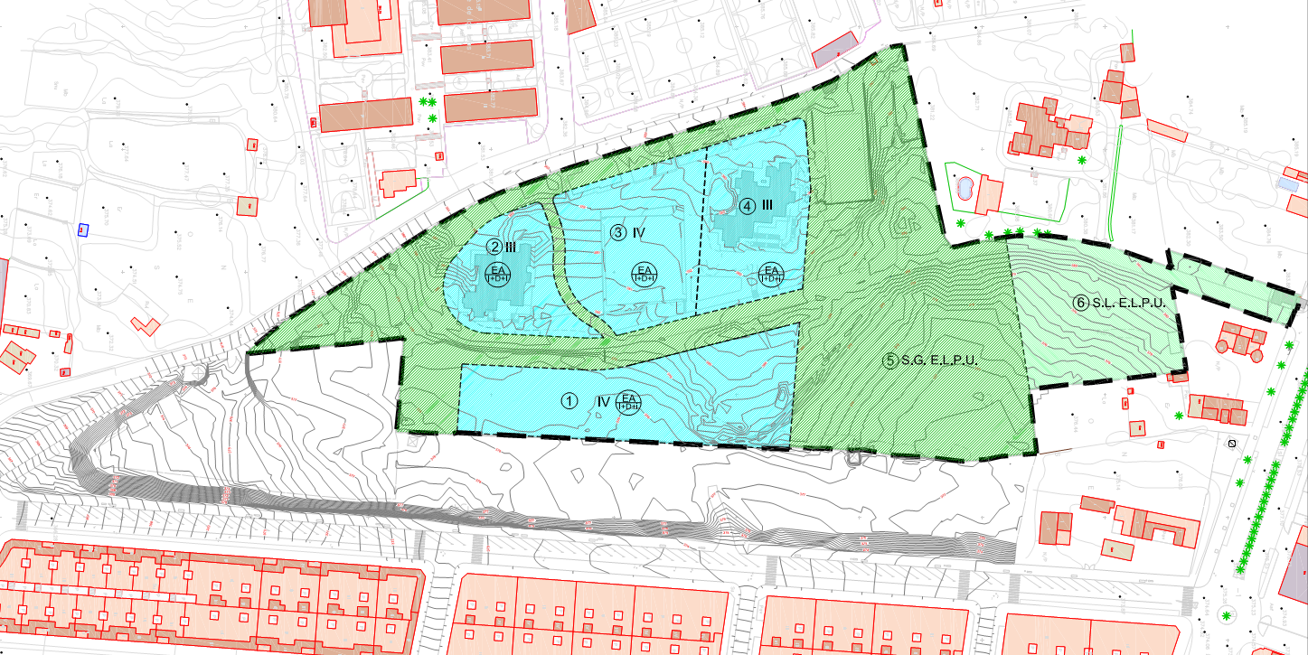

Por otra parte, visto el Proyecto de Urbanización del Parque Urbano Anexo al Polo Científico Tecnológico de La Laguna, encontramos la siguiente definición gráfica de las actuaciones:
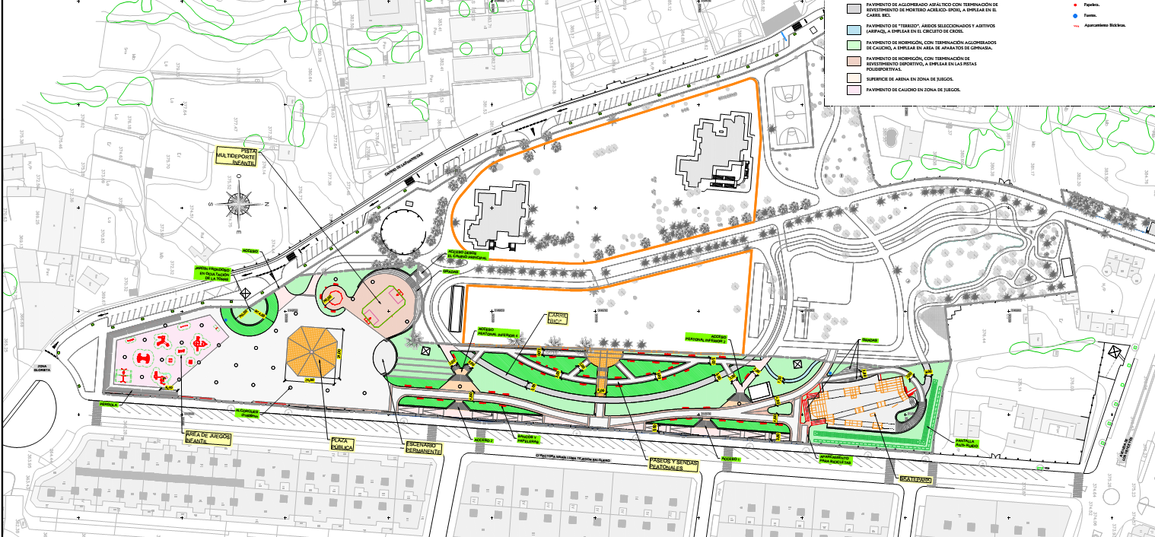

De la simple contemplación comparativa de ambos documentos se observa la dependencia y complementariedad de ambas obras, que no sólo se queda en la esfera de la coincidencia física entre los límites este y oeste de ambas actuaciones, sino que trasciende al nivel de las propias infraestructuras, pues como se aprecia en los planos, los paseos, áreas ajardinadas y demás elementos dispuestos en la frontera entre ambas actuaciones se proyectan sin solución de continuidad, como no podía ser de otra forma.
La delimitación urbanística que responde a la estructura de la propiedad, con buen criterio, no responde a la delimitación física o espacial del resultado final de ambas actuaciones, que van a aparentar ser una sola aun cuando funcionalmente el polo tecnológico tendrá un funcionamiento independiente respecto al parque urbano.
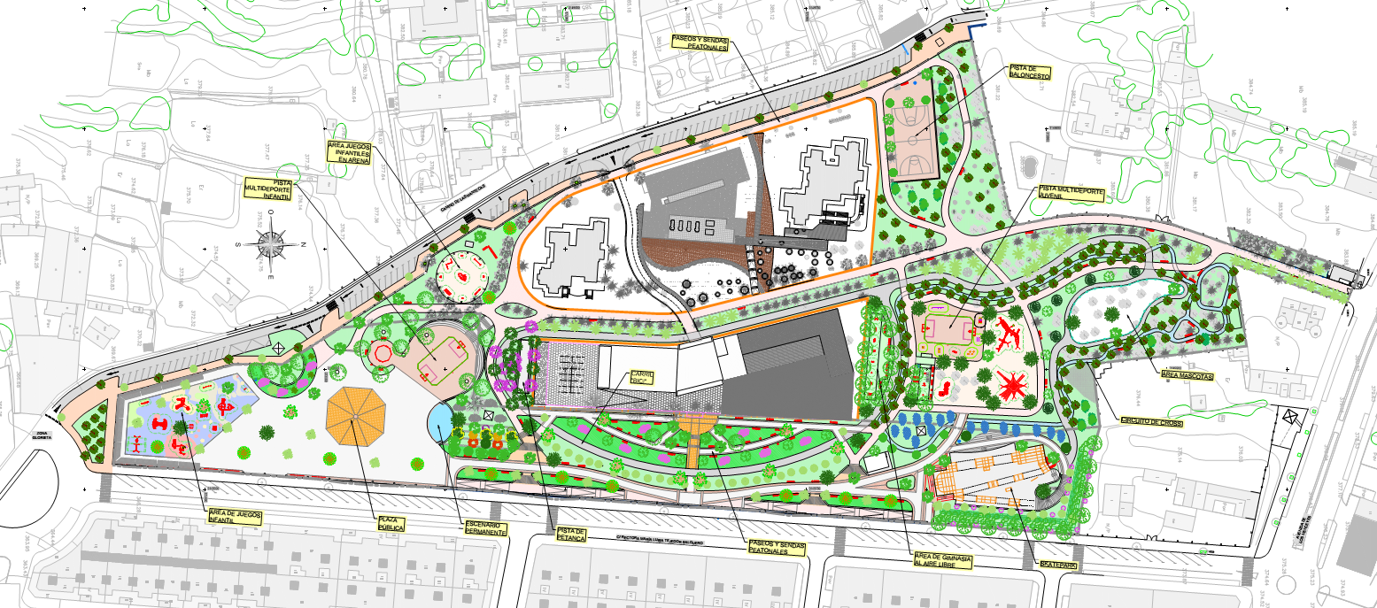

En la imagen anterior, se aprecia la solución final tras ejecutar ambas actuaciones: la urbanización del Polo Científico y la del Parque Urbano.
Por otra parte, en el Convenio Urbanístico suscrito entre el Excmo. Ayuntamiento de La Laguna y este Cabildo Insular de Tenerife para la ejecución del Parque Urbano Anexo al Polo Científico Tecnológico de La Laguna se establece lo siguiente:
(…) El Plan Director del Programa Tenerife Innova establece los objetivos y líneas de actuación del Cabildo Insular de Tenerife en el ámbito de la innovación empresarial y de soporte a la investigación y desarrollo (I+D), que se lleva a cabo en los centros de investigación de la isla.
Entre los ejes y medidas que integran este Plan, el segundo de sus ejes está destinado a las infraestructuras, y en concreto, la medida 2.1, a la implantación y desarrollo del Parque Científico y Tecnológico de Tenerife (PCTT). Entre las acciones previstas para alcanzar dicho objetivo, está el impulso y seguimiento de la aprobación de los instrumentos de planificación urbanística de los enclaves del PCTT así como la ejecución de las infraestructuras que materialicen la ejecución jurídica y material de dicho planeamiento.
Tercero.- En este sentido, la estrategia del PCTT es la de crear una red de polos, espacios tecnológicos y viveros de empresa de base tecnológica fácilmente accesibles desde la zona metropolitana (donde se centra la actividad socio-económica de la isla) y cercanos a los principales polígonos industriales, los centros más relevantes de I+D de la isla, como son la Universidad de La Laguna, el Instituto de Astrofísica de Canarias y el Instituto Tecnológico de Energías Renovables.
Cuarto.- Dentro de esta red de polos, y en particular del enclave científico universitario, se encuadra la parcela conocida como “Hogar Gomero” de titularidad pública (ULL) ubicada en el extremo sur del campus de Guajara, con mayor peso científico y tecnológico hacia la I+D+i, cuya iniciativa pretende rentabilizar y valorizar los resultados de la investigación. Se trata de una iniciativa para fomentar la transferencia de conocimiento a través de la participación de investigadores en proyectos de investigación aplicada y de fomento de la emprendeduría con origen en la explotación de los resultados de investigación.
En el extremo sur de la parcela del Hogar Gomero, y anexo al Polo Científico y Tecnológico, se ubica la finca conocida como Parque Urbano, de titularidad del Ayuntamiento de La Laguna, que conviene urbanizar, integrándola en el espacio destinado al Polo Científico y Tecnológico de La Laguna, a fin de disponer de un espacio de ocio y esparcimiento de la ciudadanía compatible con las instalaciones tecnológicas.

Por tanto, queda convenientemente justificada la vinculación de las obras que el Cabildo Insular pretende llevar a cabo en el Parque Urbano como las que simultáneamente va a ejecutar la sociedad pública Parque Científico y Tecnológico de Tenerife SA, y es por ello que mediante la figura de la encomienda de gestión se considera que debe ser aquella sociedad la que gestione la totalidad de la ejecución de las obras simultáneamente del ámbito.
El alcance de la presente subvención de capital, contempla la ejecución material de las obras de urbanización y todos los expedientes relacionados con ésta, que son los recogidos en el propio Convenio suscrito entre el Excmo. Ayuntamiento de San Cristóbal de La Laguna y el Cabildo Insular de Tenerife, que son:
- La Contratación del Estudio de Viabilidad para el soterramiento de la Línea de Alta Tensión Doble Circuito AT DC-66 kV Guajara-Manuel Cruz/Guajara-Dique del Este a su paso por la parcela conocida por “Hogar Gomero”.
- Contratación de las obras de ejecución correspondiente a la urbanización del Parque Urbano anexo al Polo Científico y Tecnológico de la Laguna.
- Contratación del servicio de la Dirección Técnica de la obras a ejecutar.
- Contratación del servicio de Coordinación de Seguridad y Salud de obras a ejecutar

El coste total al que asciende el desarrollo del Parque Urbano Anexo al Polo Científico y Tecnológico de La Laguna cuya gestión se propone encomendar al PCTT SA una vez recibido el Proyecto Técnico de Urbanización redactado por la Ingeniería Urbeing SL es de TRES MILLONES CIENTO SESENTA y CINCO MIL NOVECIENTOS CINCUENTA y CUATRO EUROS CON VEINTISIETE CÉNTIMOS (3.165.954,27 €)

A la vista de lo anteriormente dispuesto, se informa:
Que acreditada la necesidad de llevar a cabo con la mayor celeridad la tramitación de los expedientes administrativos para el inicio de la ejecución material de las citadas obras y las prestaciones de servicio a ellas vinculadas, es oportuno tramitar la subvención del capital necesario al PCTT SA para el desarrollo del Parque Urbano Anexo al Polo Científico Tecnológico de La Laguna.
Dicho lo anterior, considerando el marco temporal y el plazo perentorio con el que cuenta esta Administración para la justificación de los fondos y la actual dedicación del personal técnico del Servicio a la simultánea tramitación de los expedientes relativos a las obras de los distintos enclaves del Parque Científico y Tecnológico de Tenerife que impide la tramitación interna con la máxima celeridad, que en este caso se convierte en una condición esencial, es por lo que se PROPONE:
Encomendar a la entidad mercantil Parque Científico y Tecnológico de Tenerife SA, la gestión de los fondos para el desarrollo del Parque Urbano Anexo al Polo Científico Tecnológico de La Laguna, al contar con la necesaria disponibilidad de medios técnicos materiales y los recursos humanos adecuados y suficientes, al tiempo que el conocimiento del ámbito de actuación, ofrecen la garantía necesaria para alcanzar el objetivo temporal de la ejecución presupuestaria dentro del marco de financiación y simultáneamente los objetivos estratégicos descritos.

El importe a abonar a la Sociedad PCTT SA para la llevanza de las labores propias del encargo se establece en la siguiente cuantía:
TOTAL INVERSION | CONCEPTO
3.165.954,27 € | Desarrollo del Parque Urbano Anexo al Polo Científico Tecnológico de La Laguna.
3.165.954,27 €

Esta propuesta se realiza sin perjuicio de que el Cabildo Insular de Tenerife, con el fin de reforzar la garantía del cumplimiento de los objetivos, exija a la sociedad beneficiaria de la encomienda la asunción expresa de las obligaciones siguientes:
- El plazo máximo de justificación de la Encomienda se establece en el próximo 31 de marzo de 2017.

- El PCTT SA deberá aportar los expedientes administrativos de los procedimientos de selección de los contratistas de obras y servicios que intervengan en el desarrollo del Parque, con la finalidad de comprobar el cumplimiento de las disposiciones del Real Decreto Legislativo 3/2011, de 14 de noviembre por el que se aprueba el Texto Refundido de la Ley de Contratos del Sector Público así como las Instrucciones Internas de Contratación de la sociedad.

- Se deberá aportar la autorización administrativa de las obras por parte de la Gerencia Municipal de Urbanismo del Excmo. Ayuntamiento de San Cristóbal de La Laguna.

- Se deberán aportar todas y cada una de las certificaciones parciales así como la certificación final emitidas por la Dirección Facultativa de las Obras, con la conformidad dada por el responsable del contrato designado por el PCTT SA.

- Se deberán aportar todas y cada una de las facturas emitidas por los contratistas correspondientes a las precitadas certificaciones (en el caso de las obras) y de los servicios, así como el justificante bancario que acredite el efectivo abono al contratista.

- Se deberá aportar el Acta de Recepción de las obras de Urbanización del Parque Urbano así como cuantos Certificados de Finalización de obra, instalaciones o servicios resulten necesarios para la puesta en marcha y apertura al uso público de las infraestructuras ejecutadas.

Es cuanto se ha de informar,

Fdo. El Jefe de Servicio,
Orlando J. Pérez García,

3 de diciembre de 2014.

